**面向金融的R语言期末自选作业**

**姓名：XXX 学号：XXXXXXXXXX**

**自选作业题目：应用GARCH类波动模型分析低频金融数据**

**一、背景介绍**

金融波动分析作为金融定量分析的主要领域，诞生了许多经典的金融波动模型，用以描述金融市场的典型特征。如应用于低频金融数据的 CARCH 模型和 SV 模型，应用于高频金融数据的已实现波动模型与 ACD 模型。

在自回归条件异方差（autoregressive conditional heteroscedasticity, ARCH）模型基础上扩展得到了广义自回归条件异方差（GARCH）模型。ARCH 模型仅仅是 GARCH模型的特例。

本文重点讨论 GARCH 模型及其扩展的原理、R软件实现方法和实际应用案例。

1. **模型原理**

先介绍 GARCH 模型的基础 ARCH 模型的模型表示、效应检验和模型估计。

**ARCH 模型**

**ARCH模型表示**

对于金融资产收益序列 ，可以同时考虑其前二阶矩的时变特征，对于给定的信息集 ，其条件均值和条件方差可以分别表示为：

式中， 和 分别为条件期望和条件方差算子。金融实践中， 用于描述金融资产期望收益的时变性，揭示金融资产的收益能力；而 用于描述金融资产方差的时变性，揭示金融资产的风险特征。

ARCH 模型可以同时描述金融资产收益的上述表现。一般地, 模型可以表示为:

式中, 为解释变量组成的向量, 可以由 的滞后项或者其他外生变量组成; 是 期的扰动项, 它为独立同分布的白噪声过程, 表示偶发因素的作用; ，保证条件方差严格为正，且 保证 过程平稳。在 模型中，第一个方程是均值方程，通过 ，描述收益序列 条件均值的变化， 第二个方程为方差方程，通过 描述收益序列 条件方差的变化，并且由于 的非负性， 往往呈现出波动聚集性，即 “大幅波动往往集中在某些时段上，而小幅波动集中在另外一些时段上”。因此， 模型能够很好地揭示金融市场的“波动聚集”这个典型特征。

在 R 软件中可以使用 fGarch 包中的 garchSpec 和 garchSim 函数实现基于 ARCH(1) 模型模拟生成收益序列、残差序列和波动率序列。

**ARCH 模型效应检验**

对 效应进行检验, 最为经典的方法当属拉格朗日乘子检验。对 ARCH 模型中的均值方程, 若随机变量 为独立的白噪声过程, 且 , 这时在ARCH模型的方差方程中有 , 而 为一常数。如果随机变量服从ARCH过程, 那么 中至少有一个 不全为零。因此ARCH 模型检验的原假设和备选假设为

(不存在ARCH效应)  
H1: 不全为零

并取 ，利用拉格朗日乘子 (LM) 来检验 的 效应。按照 检验方法, 其检验统计量为

利用对数似然函数 对所讨论的参数向量 求取一阶和二阶偏微分, 在样本数充分大时给出 的算式为

式中, 为样本数, 取残差 是 对 进行回归所得到的拟合优度， 。

在 R 软件中可以使用 FinTS 包中的 ArchTest 函数实现对收益序列和残差序列分别实施 ARCH 效应检验。

**ARCH 模型估计**

模型最常用的估计方法就是极大似然估计, 其对数似然函数为

式中, 。利用优化方法即可得到参数向量 的一致估计量。

**GARCH 模型**

GARCH 模型是对ARCH模型的重要扩展，ARCH模型仅仅是对GARCH模型的特例。GARCH 模型不仅能够揭示金融市场的“波动聚集”特征，而且能够揭示“厚尾”特征，可以刻画那些比正态分布更厚尾部的金融时间序列。

**GARCH模型表示**

一般地, 模型可以表示为

式中, 为零均值、单位方差的独立同分布随机扰动序列, 可以假定其服从标准正态分布、标准化的坋布或者广义误差分布 (GED) 等; ; 。显然, 当 , 模型就退化为 模型。

同样在 R 软件中可以使用 fGarch 包中的 garchSpec 和 garchSim 两个函数实现基于 GARCH(1,1) 模型模拟生成收益序列、残差序列、波动率序列。

**GARCH 模型定阶**

一个GARCH 模型, 可以通过两步法来确定其滞后阶数。第一步, 确定滞后阶数 。对于残差序列 , 由于 为 的无偏估计, 可以使用 的偏自相关函数 (PACF) 来确定 部分的最优滞后阶数 。第二步，确定滞后阶数 。在 给定的前提下, 可以使用AIC准则或者BIC准则确定GARCH部分的最优滞后阶数 。

**GARCH模型估计**

GARCH模型最常用的估计方法为极大似然估计, 定义

则

在随机变量 服从正态分布下，其条件密度函数为

对于 个观测值下的对数似然函数为

参数向量 的最大似然估计 为方程组 的解。可以使用 BHHH 算法对其进行估计。

**GARCH 模型检验**

对于一个恰当的 GARCH模型设定, 其标准化残差序列:

应该服从独立同分布, 且具有零均值与单位方差。可以使用LjungBox统计量分别检验 和 来评估GARCH模型中均值方程与方差方程设定的正确性; 通过 的 Q-Q图，识别分布假设的正确性。

**GARCH 模型预测**

在GARCH模型预测中, 最核心的为条件方差 (波动率) 预测。对于 模型, 为得到其向前 步预测，可以将方差方程向前递推 步，得到

式中, 。因此, 对方程两边同时使用条件期望, 可得

这样, 可以通过递归方式对条件方差进行求解,从而得到波动率的向前 步预测结果。特别地, 对于 模型, 我们有:

当 且 时, 有

式中, 为 的无条件方差; 为向前 步条件期望预测。

由于金融资产的波动率为不可观测的潜变量，不同波动模型之间的预测评价较为困难，由于存在关系：， 可以视为 的无偏估计量。因此，可以通过对比两者之间的关系进行预测评价，不过随机变量的单个观测难以提供方差的精确估计，该预测评价效果可能较差。

**GARCH 模型扩展**

1. **GARCH-M模型**

在波动性建模中, 通常需要在一个模型中考虑收益与风险之间联系, 将波动率引入均值方程,建立GARCH-M模型。在GARCH模型的均值方程中, 可以增加 项 (或用标准差 、对数标准差 代替 , 得到 GARCH-M 模型:

式中, 系数 称为风险溢价参数, 意味着由于承担风险而获得的报酬。目前这类模型已经被广泛应用于资本资产定价研究中。

1. **TGARCH模型**

门限 GARCH 模型（threshold GARCH, 记TGARCH）常用于反映金融市场波动非对称性。

模型的方差过程一般表示为

式中, 为名义变量

据此, 可以看出: 正的冲击 对 的贡献为 ;负的冲击 对 有更大的贡献为 。显然, 体现了贡献的差别程度, 称市场波动存在杜杆效应。

实践中，最为常用的特殊情况是 模型，其条件方差过程为

1. **APARCH模型**

模型的条件方差过程为:

易见，当 时, APARCH模型简化为TGARCH 模型; 当 时, APARCH模型直接使用波动率作为研究对象; 当 时, 取 的极限, APARCH模型简化为EGARCH模型。实践中, 最为常用为 模型。

尽管 GARCH 模型的数学原理较为复杂，但借助 fGarch 包下的函数 garchFit 函数可以较为方便地进行一元 GARCH 模型的估计与拟合。

**三、实际应用**

对一个金融资产或资产组合，其收益模式为广大投资者所关注。这里考虑恒生指数 HSI 公司股票1989-12-01到2013-11-30的日对数收益率，将其转化为月对数收益率，尝试建立 GARCH 模型揭示其时变波动特征，并比较不同 GARCH 模型波动率变化率揭示效果。

先读取数据。

首先加载包 quantmod 和 fGarch，从Yahoo网站下载恒生指数日价格数据，观察数据规模、数据变量。画出价格与交易的时序图。

library(quantmod)                                              
library(fGarch)  
getSymbols('^HSI', from='1989-12-01', to='2013-11-30')       
dim(HSI)                                                     
names(HSI)                                                
chartSeries(HSI, theme='white')

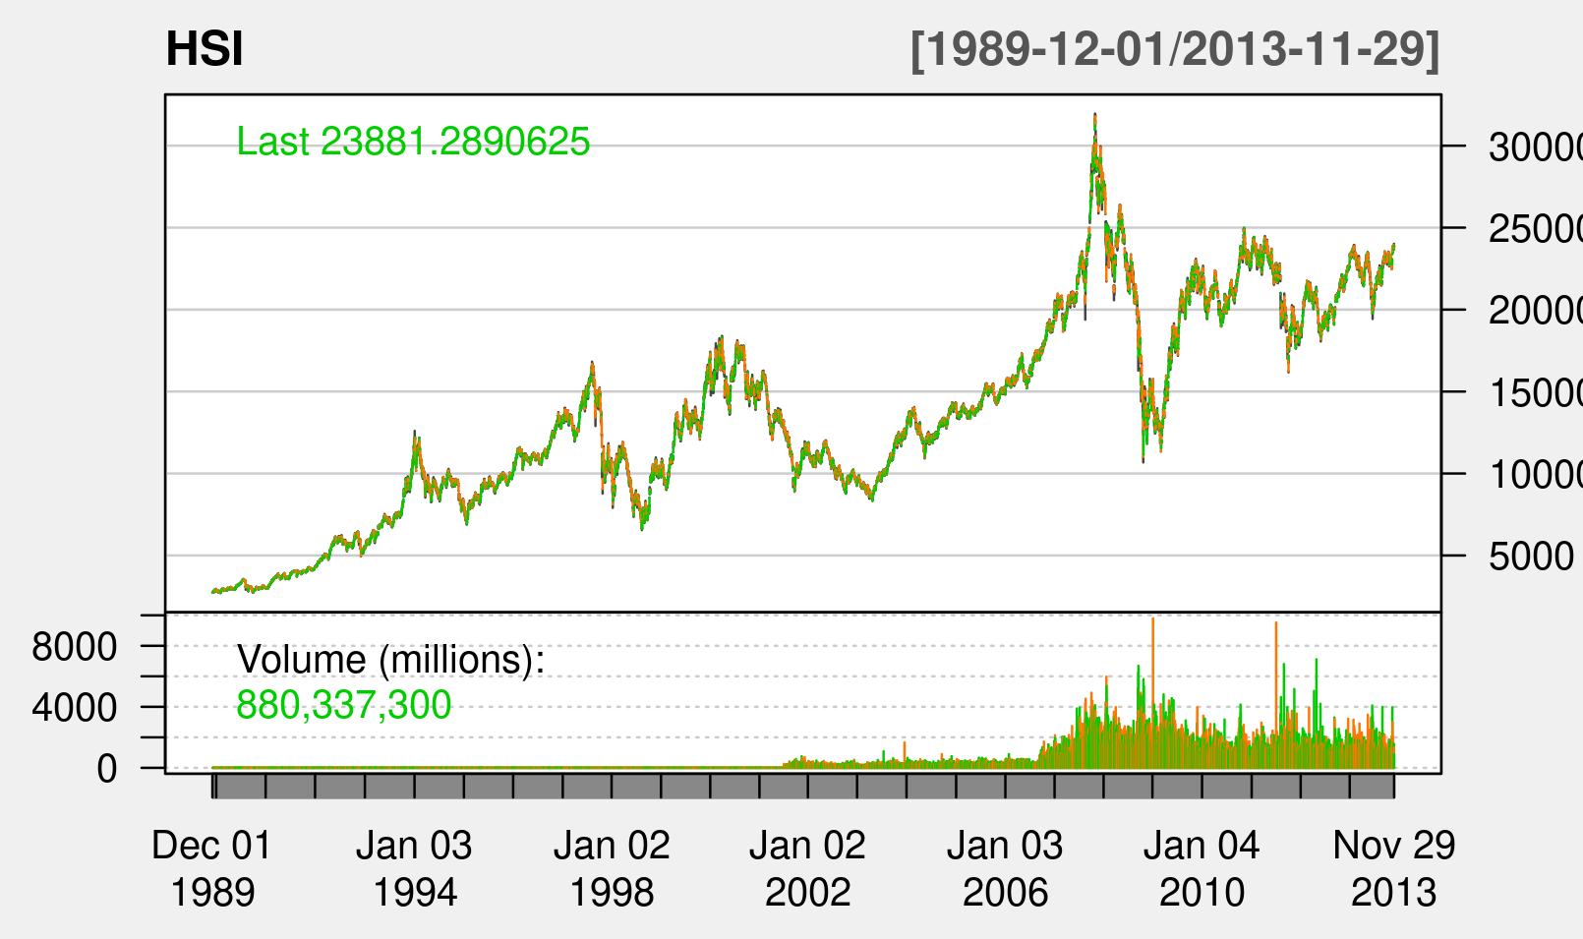

或者直接从硬盘中读取恒生指数日价格数据，将其转化为xts格式。

HSI <- read.table('HSI.txt')                                  
HSI <- as.xts(HSI)

计算收益序列。

提取日收盘价信息，计算日对数收益，删除一期缺失值，画出日收益序列的时序图。

ptd.HSI <- HSI$HSI.Adjusted                                   
rtd.HSI <- diff(log(ptd.HSI))*100                           
rtd.HSI <- rtd.HSI[-1,]                                       
plot(rtd.HSI)

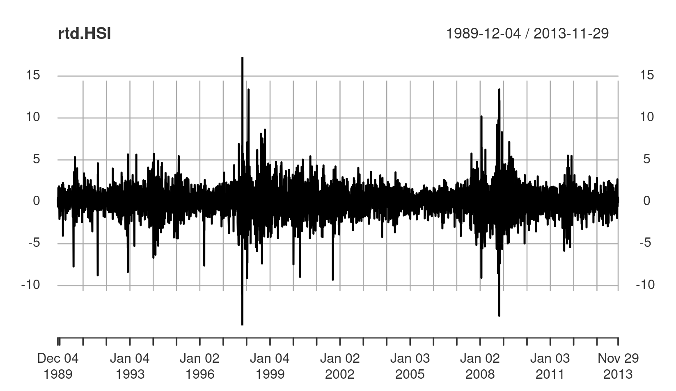

然后提取月收盘价信息，计算月对数收益，删除一期缺失值，画出月收益序列的时序图。

ptm.HSI <- to.monthly(HSI)$HSI.Adjusted                       
rtm.HSI <- diff(log(ptm.HSI))*100                             
rtm.HSI <- rtm.HSI[-1,]                                       
plot(rtm.HSI)                                                 
detach(package:quantmod)

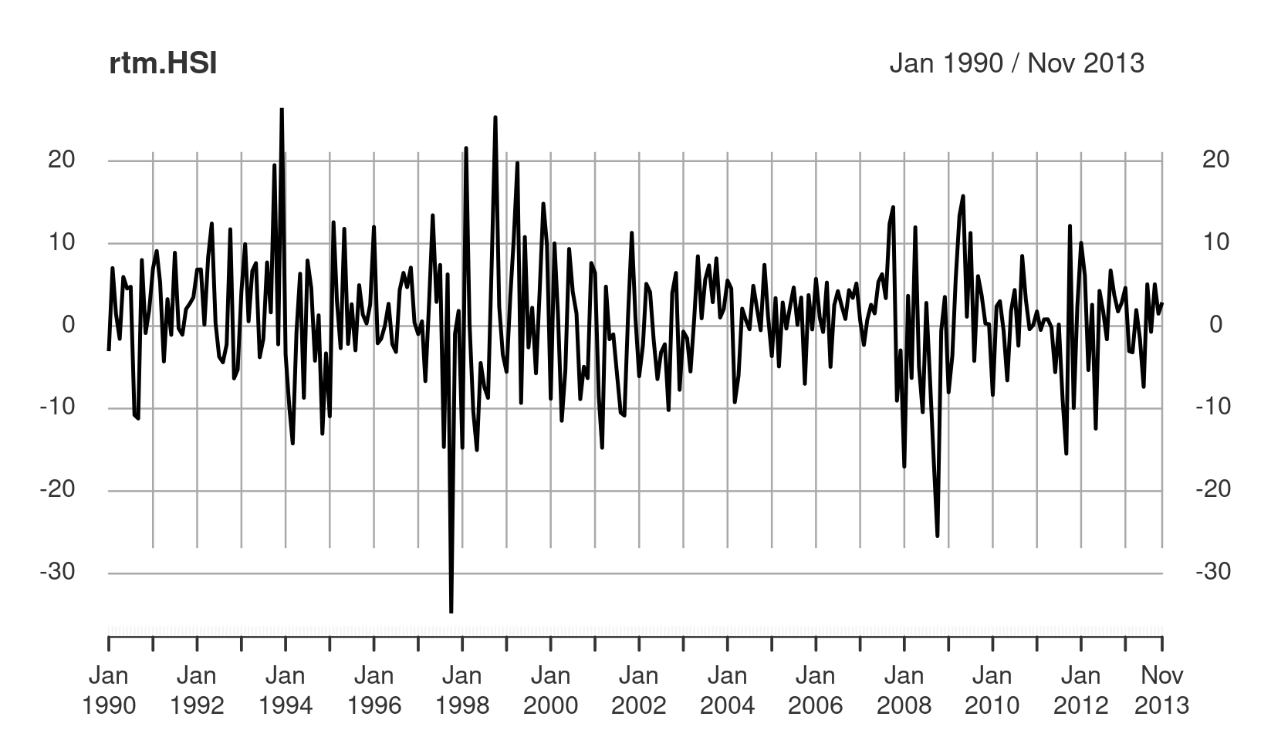

进行ARCH效应检验。

设置样本外下标：2013年为样本外。设置样本内下标：其余为样本内。

ind.outsample <- sub(' ','',substr(index(rtm.HSI), 4, 8)) %in% '2013'     
ind.insample <- !ind.outsample                                            
rtm.insample <- rtm.HSI[ind.insample]  
rtm.outsample <- rtm.HSI[ind.outsample]  
Box.test(rtm.insample, lag=12, type='Ljung-Box')                          
Box.test(rtm.insample^2, lag=12, type='Ljung-Box')                        
​  
FinTS::ArchTest(x=rtm.insample, lags=1

基于 Box-Ljung 检验对月收益序列、平方月收益序列进行相关性检验，将测试结果的 p 值与通常的显著性水平0.05进行比较，得出月收益序列不存在自相关，而平方月收益序列存在自相关。

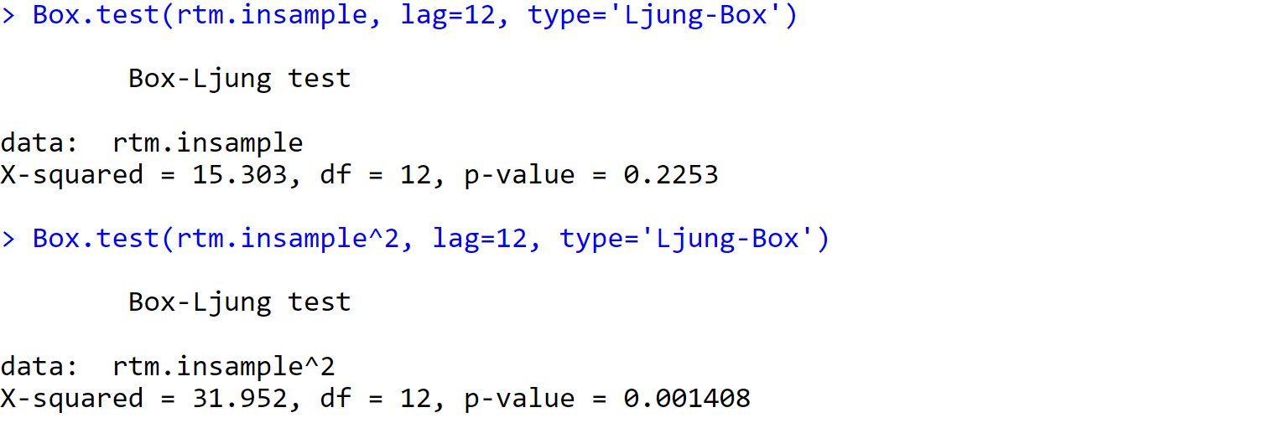

基于 FinTS 包中的 ArchTest 函数对月收益序列进行 ARCH 效应检验，观察测试结果的 p 值是否小于显著性水平0.05，可得存在显著的 ARCH 效应，数据中存在随时间变化的方差，即波动率聚集效应。

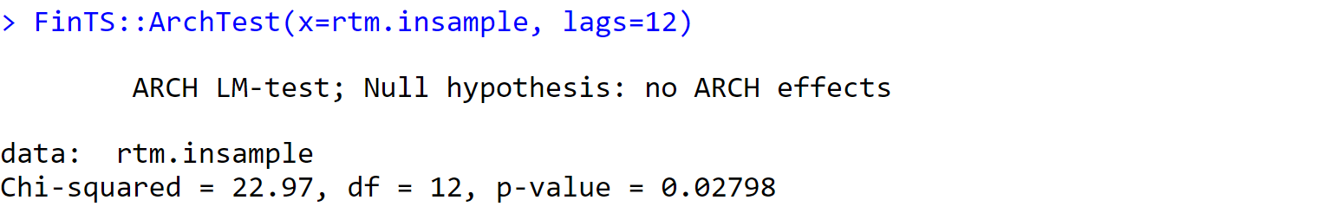

进行模型定阶

获得均值调整对数收益。

epst <- rtm.insample - mean(rtm.insample)                                 
par(mfrow=c(1,2))  
acf(as.numeric(epst)^2, lag.max=20, main='平方序列')  
pacf(as.numeric(epst)^2, lag.max=20, main='平方序列')

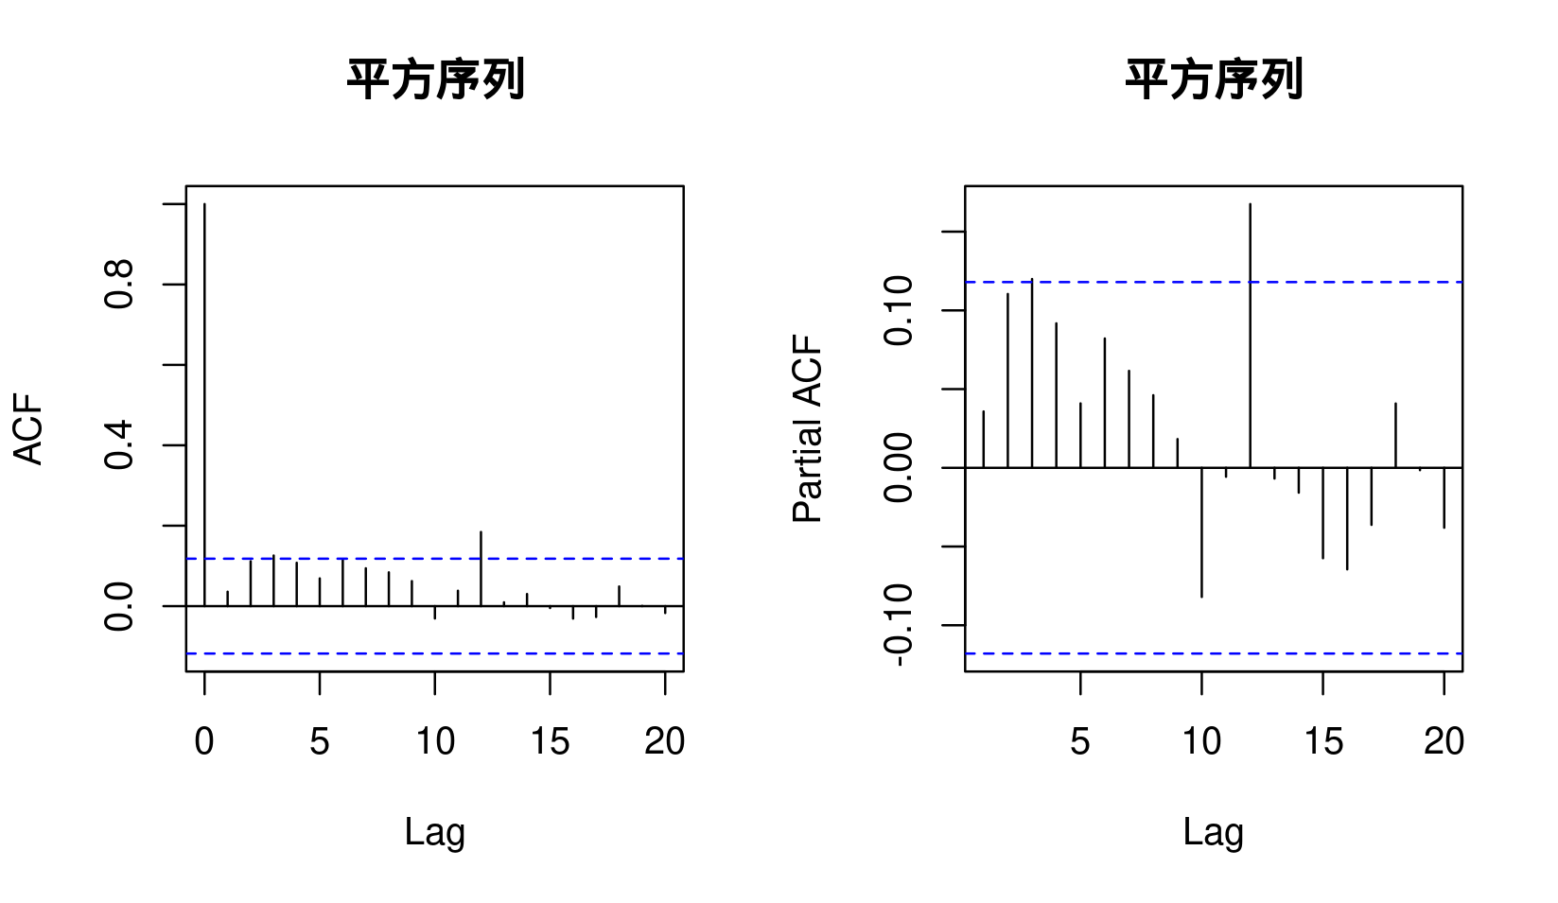

建立 GARCH 模型

分别建立 GARCH(1,1)-N 模型、GARCH(1,2)-N 模型、GARCH(1,1)-t 模型、GARCH(1,1)-st模型、GARCH(1,1)-GED模型、GARCH(1,1)-SGED模型。

GARCH.model_1 <- garchFit(~garch(1,1), data=rtm.insample, trace=FALSE)     
GARCH.model_2 <- garchFit(~garch(2,1), data=rtm.insample, trace=FALSE)     
GARCH.model_3 <- garchFit(~garch(1,1), data=rtm.insample, cond.dist='std', trace=FALSE)    
GARCH.model_4 <- garchFit(~garch(1,1), data=rtm.insample, cond.dist='sstd', trace=FALSE)   
GARCH.model_5 <- garchFit(~garch(1,1), data=rtm.insample, cond.dist='ged', trace=FALSE)    
GARCH.model_6 <- garchFit(~garch(1,1), data=rtm.insample, cond.dist='sged', trace=FALSE)   
​  
summary(GARCH.model_1)  
summary(GARCH.model_3)  
​  
plot(GARCH.model_1)

最后键入相应数字即可获取相应信息。这里选择9和13画出相应的图。

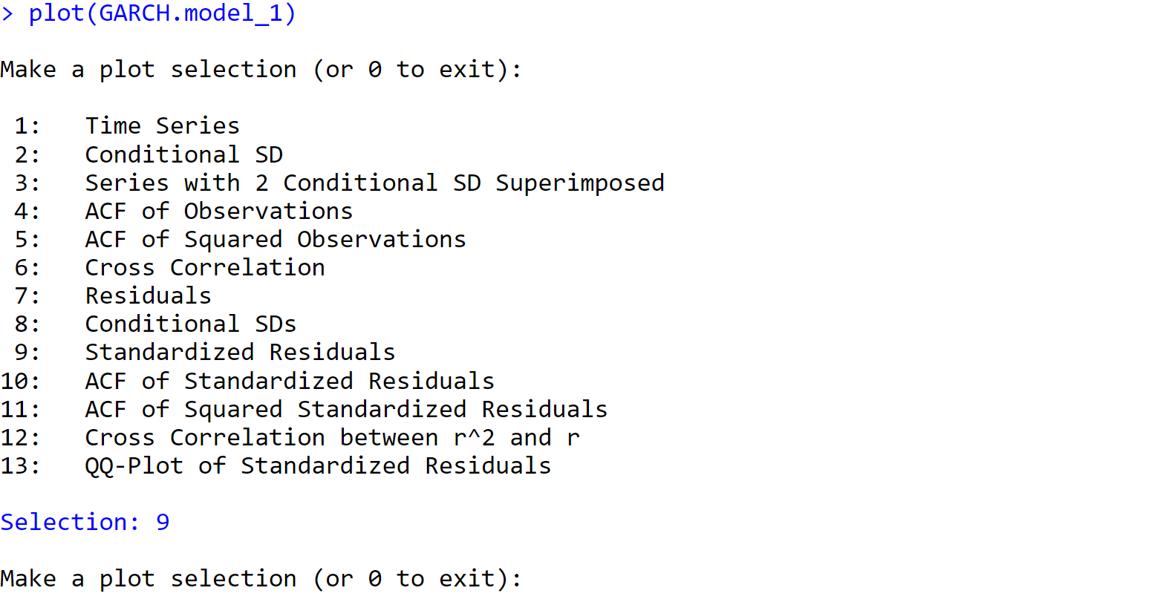

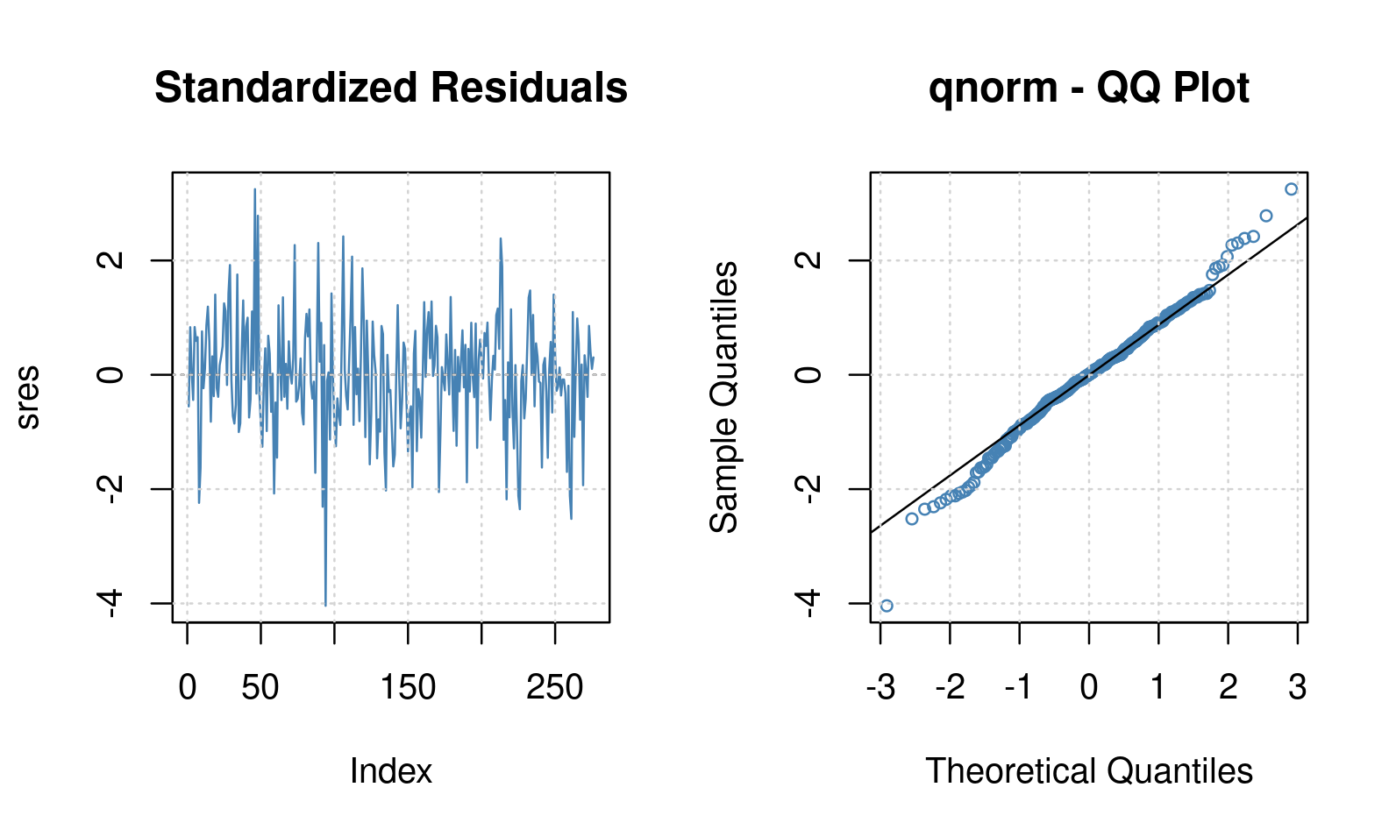

除此此外作为扩展，还可以通过使用 rugarch 包中的ugarchspec 和 ugarchfit 函数实现建立 GARCH-M 模型、TGARCH 模型与 APARCH 模型。

library(rugarch)  
​  
GARCHM.spec <- ugarchspec(variance.model=list(model='fGARCH', garchOrder=c(1,1), submodel='GARCH'),   
                          mean.model=list(armaOrder=c(0,0), include.mean=TRUE, archm=TRUE),  
                          distribution.model='norm')  
GARCHM.fit <- ugarchfit(GARCHM.spec, data=rtm.insample)  
​  
​  
TGARCH.spec <- ugarchspec(variance.model=list(model='fGARCH', garchOrder=c(1,1), submodel='TGARCH'),   
                          mean.model=list(armaOrder=c(0,0), include.mean=TRUE, archm=FALSE),  
                          distribution.model='norm')  
TGARCH.fit <- ugarchfit(TGARCH.spec, data=rtm.insample)  
​  
​  
APARCH.model_1 <- garchFit(~1+aparch(1,1), data=rtm.insample, trace=FALSE)                    
summary(APARCH.model_1)  
APARCH.model_2 <- garchFit(~1+aparch(1,1), data=rtm.insample, delta=2, trace=FALSE)                      
summary(APARCH.model_2)

提取GARCH类模型信息。

这里提取 GARCH(1,1)-N 模型得到的波动率估计和标准化残差。

vol_1 <- fBasics::volatility(GARCH.model_1)                     
sres_1 <- residuals(GARCH.model_1, standardize=TRUE)           
vol_1.ts <- ts(vol_1, frequency=12, start=c(1990, 1))  
sres_1.ts <- ts(sres_1, frequency=12, start=c(1990, 1))  
par(mfcol=c(2,1))  
plot(vol_1.ts, xlab='年', ylab='波动率')  
plot(sres_1.ts, xlab='年', ylab='标准化残差')

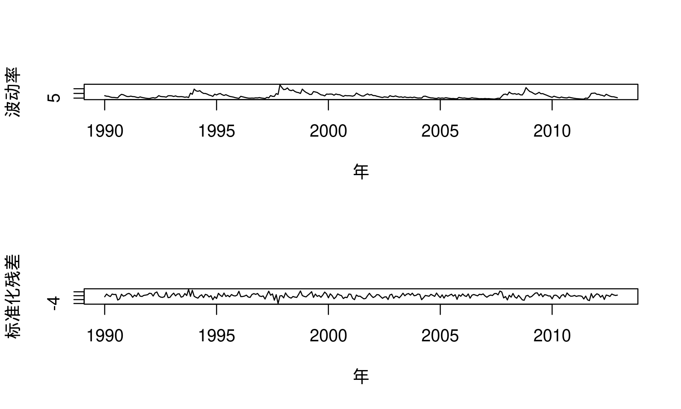

进行模型检验。

par(mfrow=c(2,2))  
acf(sres_1, lag=24)  
pacf(sres_1, lag=24)  
acf(sres_1^2, lag=24)  
pacf(sres_1^2, lag=24)  
​  
par(mfrow=c(1,1))  
qqnorm(sres_1)  
qqline(sres_1)

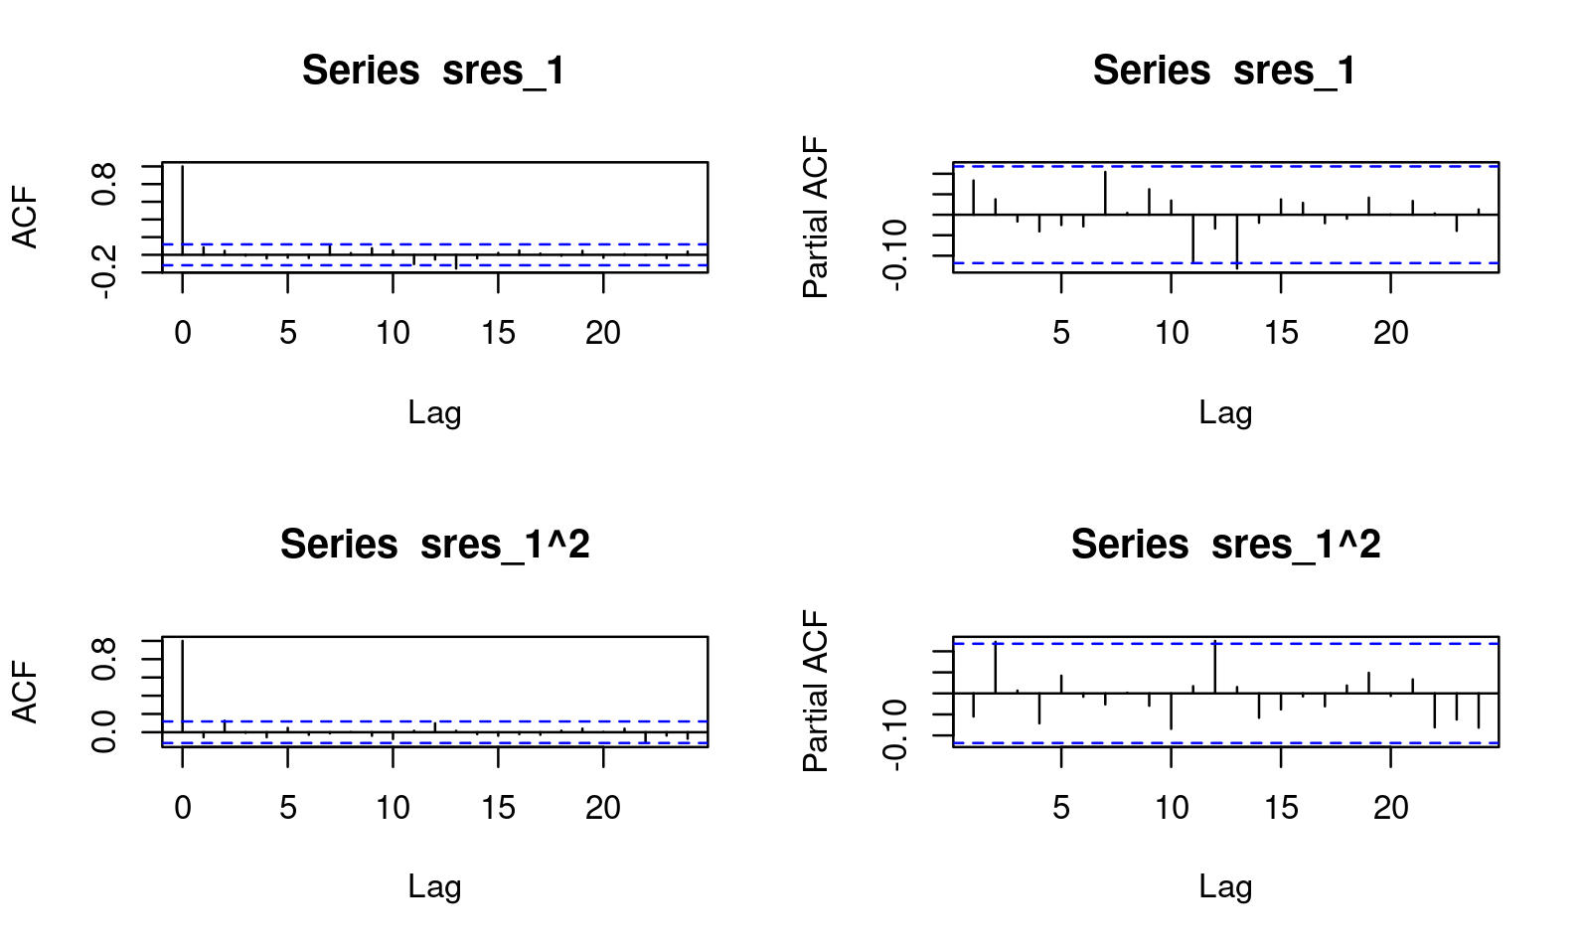

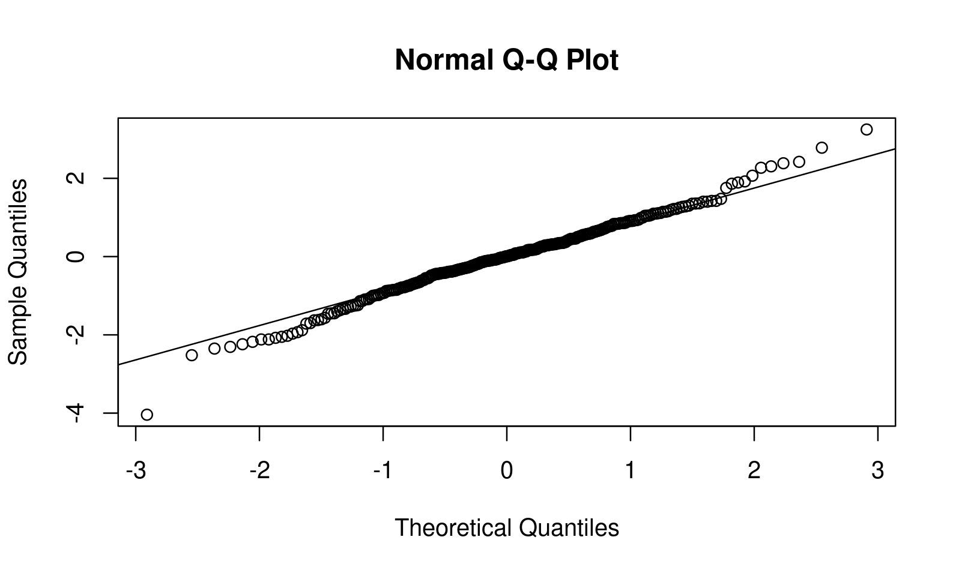

进行模型预测。

pred.model_1 <- predict(GARCH.model_1, n.ahead = 11, trace = FALSE, mse = 'cond', plot=FALSE)  
pred.model_2 <- predict(GARCH.model_2, n.ahead = 11, trace = FALSE, mse = 'cond', plot=FALSE)  
pred.model_3 <- predict(GARCH.model_3, n.ahead = 11, trace = FALSE, mse = 'cond', plot=FALSE)  
pred.model_4 <- predict(GARCH.model_4, n.ahead = 11, trace = FALSE, mse = 'cond', plot=FALSE)  
pred.model_5 <- predict(GARCH.model_5, n.ahead = 11, trace = FALSE, mse = 'cond', plot=FALSE)  
pred.model_6 <- predict(GARCH.model_6, n.ahead = 11, trace = FALSE, mse = 'cond', plot=FALSE)  
​  
predVol_1 <- pred.model_1$standardDeviation  
predVol_2 <- pred.model_2$standardDeviation  
predVol_3 <- pred.model_3$standardDeviation  
predVol_4 <- pred.model_4$standardDeviation  
predVol_5 <- pred.model_5$standardDeviation  
predVol_6 <- pred.model_6$standardDeviation  
et <- abs(rtm.outsample - mean(rtm.outsample))  
rtd.HSI.2013 <- rtd.HSI['2013']  
rv <- sqrt(aggregate(rtd.HSI.2013^2, by=substr(index(rtd.HSI.2013), 1, 7), sum))  
​  
predVol <- round(rbind(predVol_1,predVol_2,predVol_3,predVol_4,predVol_5,predVol_6,   
                       as.numeric(et), as.numeric(rv)), digits=3)  
colnames(predVol) <- 1:11  
rownames(predVol) <- c('GARCH(1,1)-N模型','GARCH(1,2)-N模型','GARCH(1,1)-t模型','GARCH(1,1)-st模型',  
                       'GARCH(1,1)-GED模型','GARCH(1,1)-SGED模型','残差绝对值ֵ', '已实现波动')  
print(predVol)

最后可得不同 GARCH 模型对恒生指数（HSI）月对数收益的波动率预测。预测起点为2012年12月，对2013年11个月的波动率进行预测。

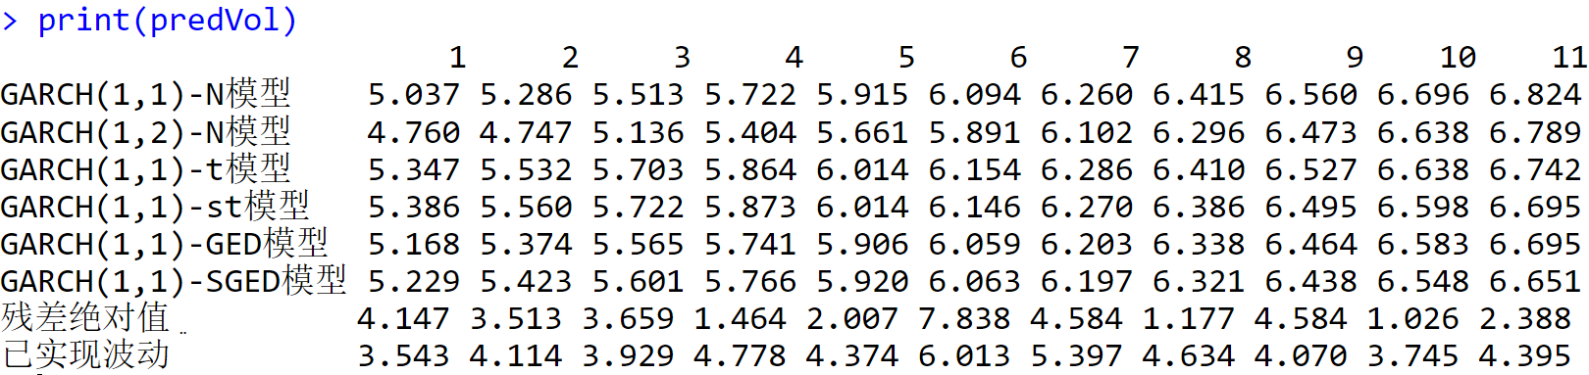

然后可以查看波动率预测相关系数表进行模型选择。

cor(t(predVol))

